Приложение №2
к Договору безвозмездного оказания услуг
от «___» _______________ 2025 г. № ____
Сведения о поступивших в приют для животных
животных без владельцев и животных, от права собственности на которых владельцы отказались,
в информационно-телекоммуникационной сети «Интернет»

Фото | Дата отлова | Населенный пункт и адрес отлова | Вид,  пол,  порода | Прибли-зительный возраст | Окрас, характерис-тика волосяного покрова | Наличие ошейника (шлейки), одежды, клетки, переноски, иного транспор-тировоч-ного устройства | Особые отметины и приметы | Наличие / отсутст-вие стерили-зации / кастра-ции | Физическое состояние животного, особенности походки, передвижения, в том числе вследствие травм | Присвоенный идентификационный номер при маркировании  и чипировании | Дата и причина выбытия животного из приюта
1 | 2 | 3 | 4 | 5 | 6 | 7 | 8 | 9 | 10 | 11 | 12
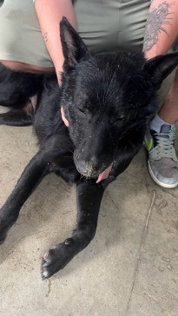 | 18.08.2025г. | Сосновский МР, ст.Смолино, ул.Советская, д.47 | Собака,  кобель,  б\п | 10л | черный | Нет | Вес 28 кг; высота в холке 40 см | Нет | Удовлетворительное | Бирка №RU19840b756  Чип 643005222426965  Дело №372  Карточка учета № 1
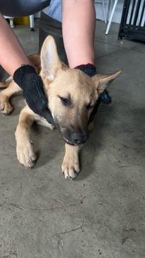 | 18.08.2025г. | Сосновский МР, ст.Смолино, ул.Советская, д.47 | Собака,  кобель,  б\п | 5м | рыжий | Нет | Вес 7 кг; высота в холке 25 см | Нет | Удовлетворительное | Бирка №RU1а44b8788  Чип 643045433447918  Дело №372  Карточка учета № 2
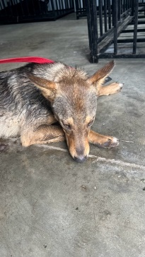 | 18.08.2025г. | Сосновский МР, ст.Смолино, ул.Советская, д.47 | Собака,  сука,  б\п | 2г | Черно-рыжий | Нет | Вес 14 кг; высота в холке 29 см | Нет | Удовлетворительное | Бирка №RU1b550b374  Чип 643065609976516  Дело №372  Карточка учета № 3
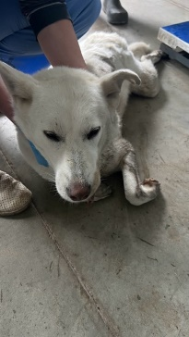 | 18.08.2025г. | Сосновский МР, п.Полевой, ул.Центральная, д.9 | Собака,  кобель,  б\п | 8л | белый | Нет | Вес 27 кг; высота в холке 39 см | Нет | Удовлетворительное | Бирка №нет  Чип 643059656959521  Дело №372  Карточка учета № 4 | 18.08.2025 АС

